# 一、自学内容

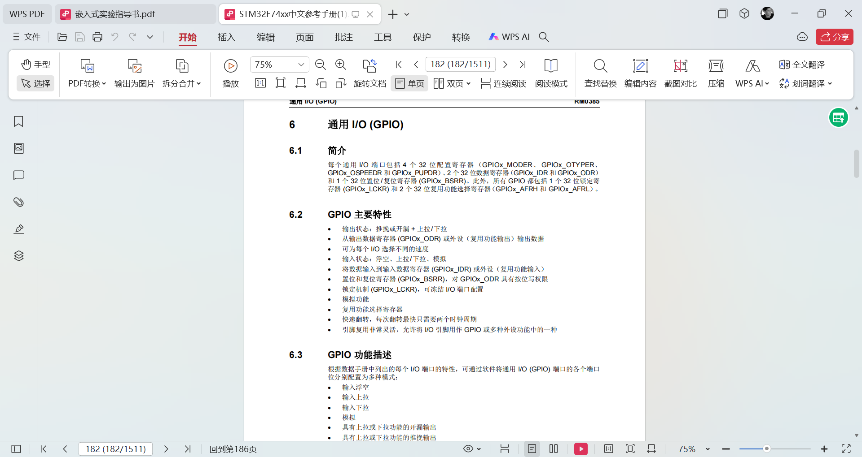

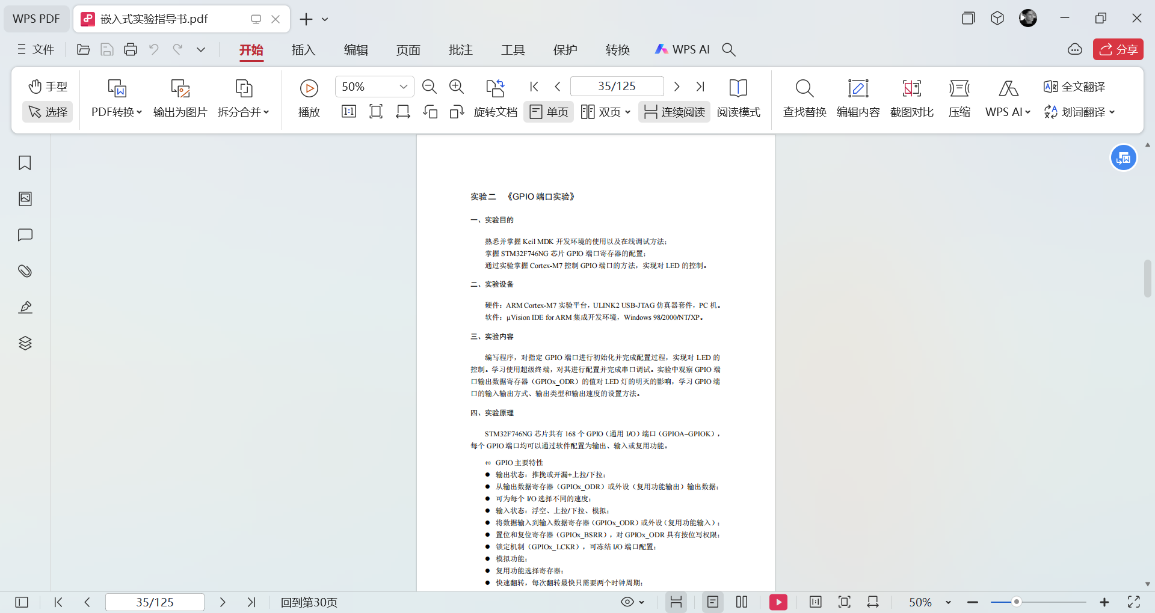

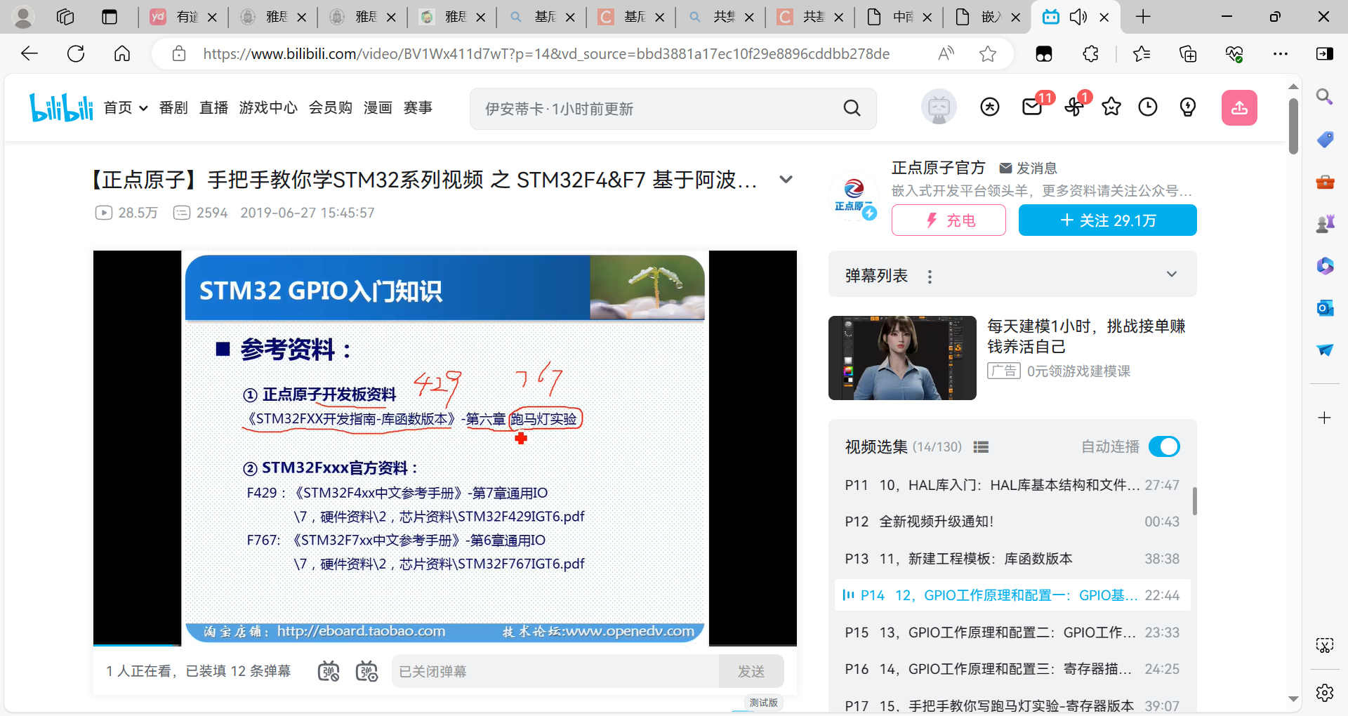

# 二、作业内容

## 1. 以STM32F746_Experiment_v1.1\03_EXTI\Src\main.c函数为代码起点，通过向内层代码跳转（CTRL + 鼠标左键），弄清楚整个代码的执行流程（截图分析执行流程）。

main.c中的main函数

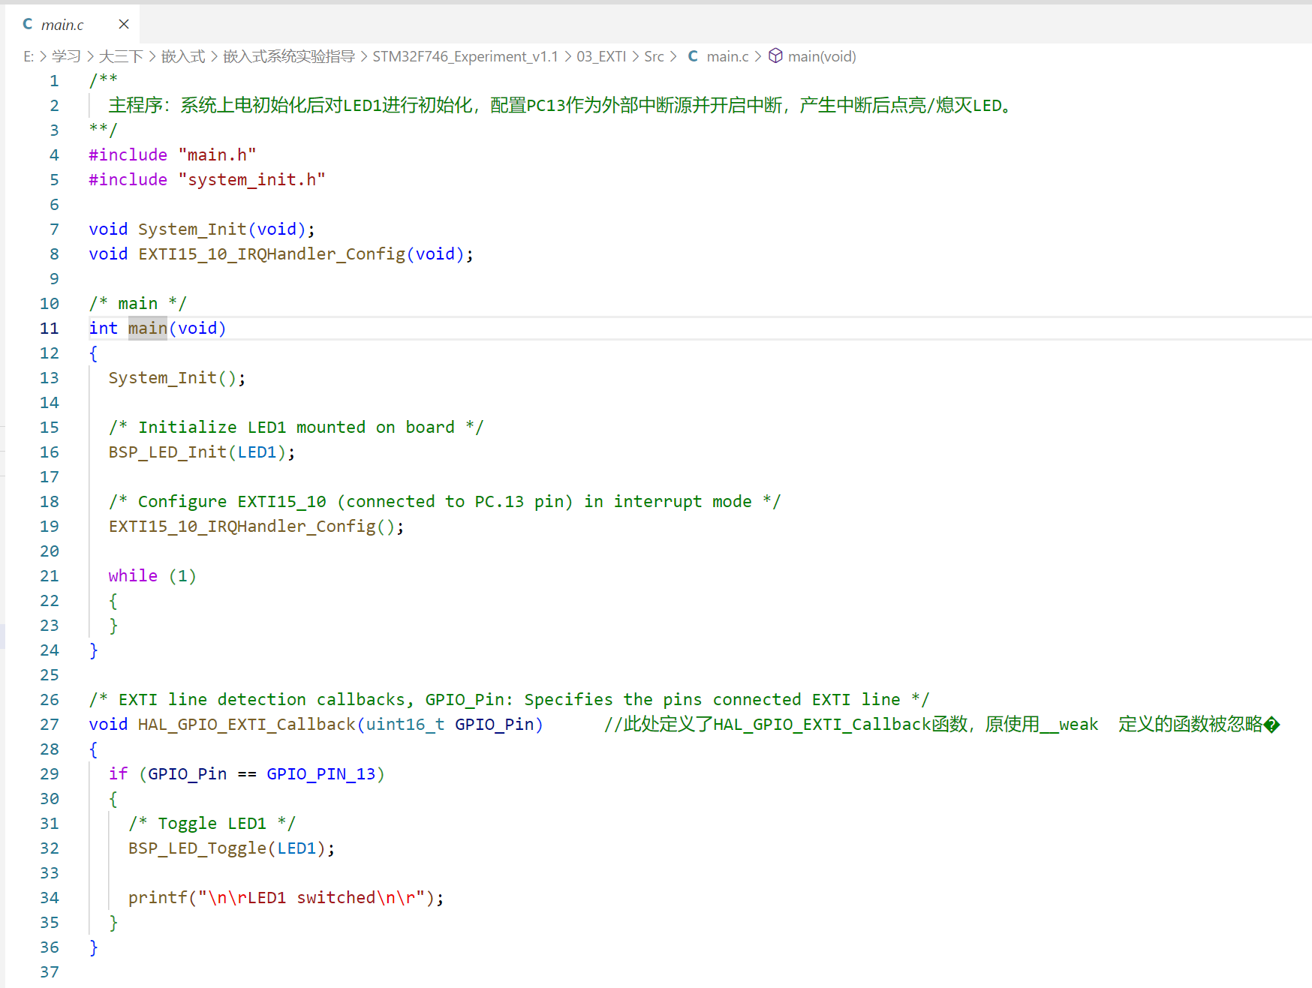

1. 首先调用System_Init()函数进行系统初始化，跳转到对应界面得到的是

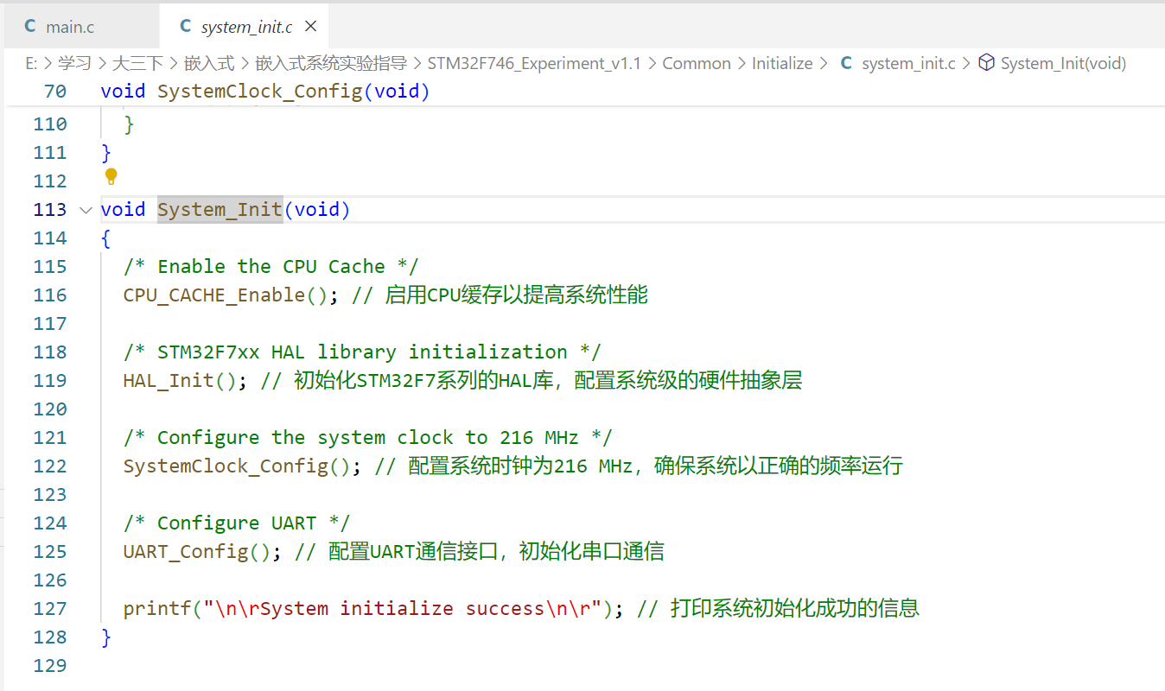

调用了四个函数初始化嵌入式系统

1. 接下来调用BSP_LED_Init() 初始化指定的LED，在这里我们初始化的是LED1

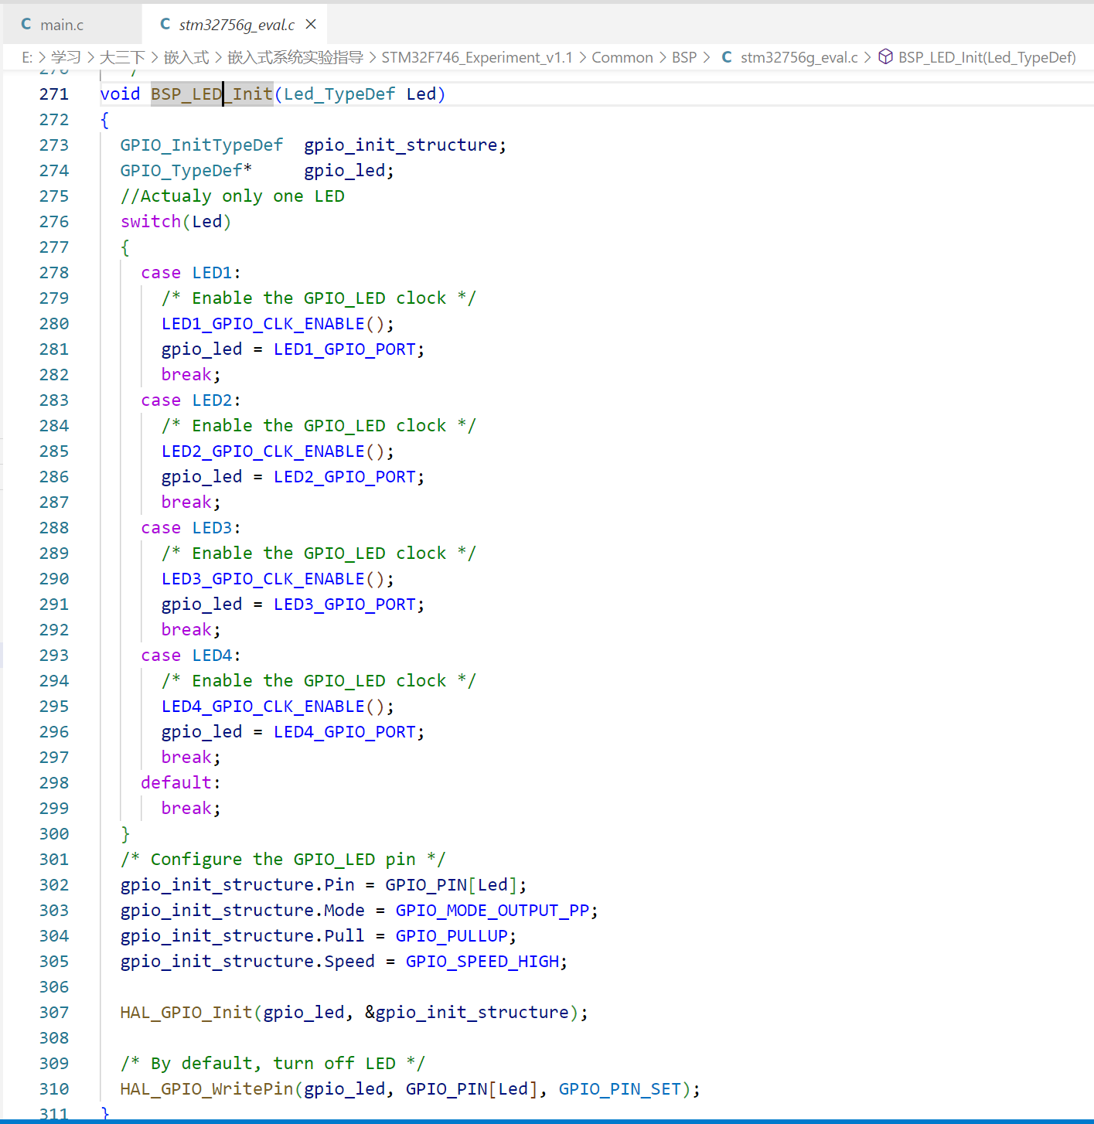

我们这里初始化了LED1，所以在函数中只执行case LED1，引脚编号也是设置的LED1

继续跳转

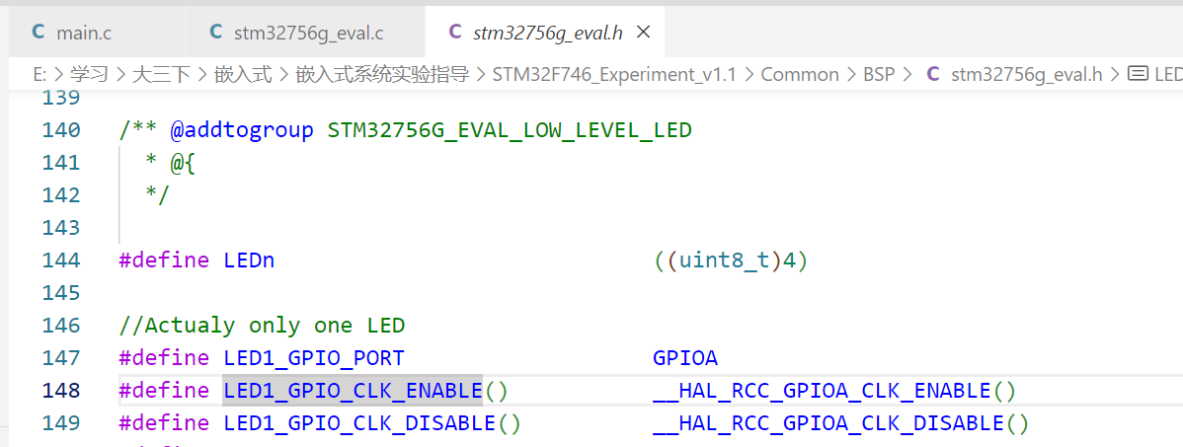

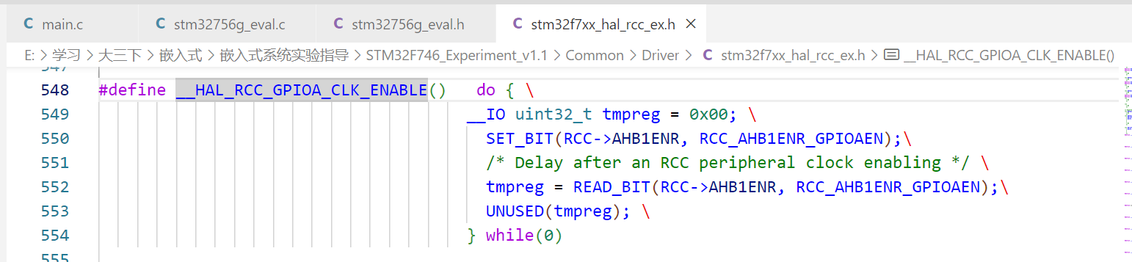

用于在嵌入式系统中启用 GPIOA 的时钟。该宏定义了一段代码块，用于设置与验证 RCC（复位与时钟控制）外设的 AHB1 外设时钟使能寄存器 (AHB1ENR) 中的 GPIOA 使能位 (GPIOAEN)。

1. 配置连接到PC13引脚的外部中断

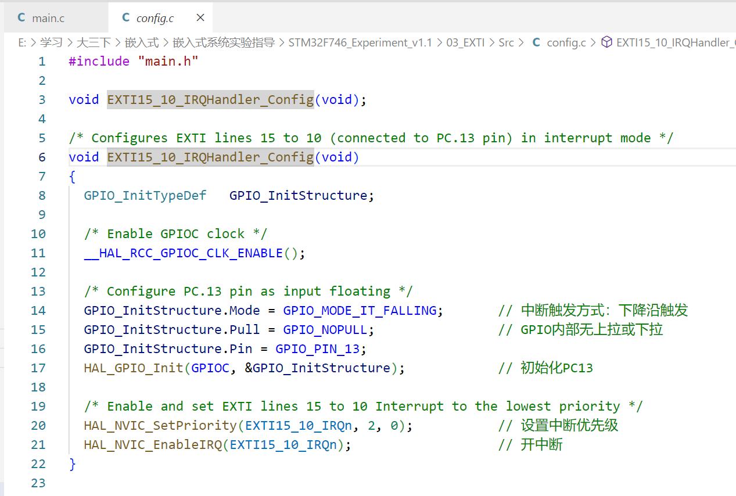

* 使能GPIOC外设时钟，以便使用PC.13引脚。
* 配置PC.13引脚为下降沿触发的中断模式，无内部上拉或下拉。
* 设置并使能EXTI15_10中断，优先级设置为2（相对较低的优先级）

## 2. 以源码和注释的形式，讲解代码的执行流程，重点是描述下面函数内代码的执行与配置原理（讲解关键语句即可）

**System_Init()\UART_Config()**

|  |
| --- |
| void UART_Config(void)  {    /* 配置UART外设 */    /* 将USART外设设置为异步模式（UART模式） */    /* UART配置如下：        - 字长 = 8位        - 停止位 = 1个停止位        - 奇偶校验 = 无校验        - 波特率 = 115200波特        - 硬件流控制禁用（RTS和CTS信号） */      // 设置USART实例    UartHandle.Instance        = USARTx;    // 设置波特率为115200    UartHandle.Init.BaudRate   = 115200;    // 设置字长为8位    UartHandle.Init.WordLength = UART_WORDLENGTH_8B;    // 设置停止位为1个停止位    UartHandle.Init.StopBits   = UART_STOPBITS_1;    // 设置无奇偶校验    UartHandle.Init.Parity     = UART_PARITY_NONE;    // 禁用硬件流控制    UartHandle.Init.HwFlowCtl  = UART_HWCONTROL_NONE;    // 设置UART模式为发送和接收    UartHandle.Init.Mode       = UART_MODE_TX_RX;    // 初始化UART    HAL_UART_Init(&UartHandle);  } |

具体配置包括波特率、字长、停止位、奇偶校验、硬件流控制和模式等参数，然后将参数实例传入初始化函数进行初始化

**System_Init()\UART_Config()\HAL_UART_Init()**

|  |
| --- |
| HAL_StatusTypeDef HAL_UART_Init(UART_HandleTypeDef *huart)  {    /* 检查 UART 句柄是否分配 */    if(huart == NULL)    {      return HAL_ERROR;    }      if(huart->Init.HwFlowCtl != UART_HWCONTROL_NONE)    {      /* 检查硬件流控制参数 */      assert_param(IS_UART_HWFLOW_INSTANCE(huart->Instance));    }    else    {      /* 检查 UART 实例参数 */      assert_param(IS_UART_INSTANCE(huart->Instance));    }      if(huart->State == HAL_UART_STATE_RESET)    {      /* 分配锁资源并初始化 */      huart->Lock = HAL_UNLOCKED;      /* 初始化底层硬件：GPIO，时钟 */      HAL_UART_MspInit(huart);    }    /* 设置 UART 状态为忙 */    huart->State = HAL_UART_STATE_BUSY;    /* 禁用外设 */    __HAL_UART_DISABLE(huart);      /* 设置 UART 通信参数 */    if (UART_SetConfig(huart) == HAL_ERROR)    {      return HAL_ERROR;    }    /* 如果需要高级特性初始化，则配置 */    if (huart->AdvancedInit.AdvFeatureInit != UART_ADVFEATURE_NO_INIT)    {      UART_AdvFeatureConfig(huart);    }    /* 在异步模式下，必须清除以下位：       - USART_CR2 寄存器中的 LINEN 和 CLKEN 位，       - USART_CR3 寄存器中的 SCEN、HDSEL 和 IREN 位 */    huart->Instance->CR2 &= ~(USART_CR2_LINEN | USART_CR2_CLKEN);    huart->Instance->CR3 &= ~(USART_CR3_SCEN | USART_CR3_HDSEL | USART_CR3_IREN);    /* 启用外设 */    __HAL_UART_ENABLE(huart);    /* 在将 huart->State 设置为就绪之前检查 TEACK 和/或 REACK */    return (UART_CheckIdleState(huart));  } |

**BSP_LED_Init()**

|  |
| --- |
| void BSP_LED_Init(Led_TypeDef Led)  {    GPIO_InitTypeDef  gpio_init_structure;    GPIO_TypeDef*     gpio_led;      // 根据传入的LED类型初始化相应的GPIO端口      switch(Led)      {          case LED1:              /* 使能LED1的GPIO时钟 */        LED1_GPIO_CLK_ENABLE();              gpio_led = LED1_GPIO_PORT;              break;          case LED2:              /* 使能LED2的GPIO时钟 */        LED2_GPIO_CLK_ENABLE();              gpio_led = LED2_GPIO_PORT;              break;          case LED3:              /* 使能LED3的GPIO时钟 */        LED3_GPIO_CLK_ENABLE();              gpio_led = LED3_GPIO_PORT;              break;          case LED4:              /* 使能LED4的GPIO时钟 */        LED4_GPIO_CLK_ENABLE();              gpio_led = LED4_GPIO_PORT;              break;          default:              break;      }    // 配置GPIO端口      gpio_init_structure.Pin = GPIO_PIN[Led];           // 设置引脚号      gpio_init_structure.Mode = GPIO_MODE_OUTPUT_PP;   // 设置引脚为推挽输出模式      gpio_init_structure.Pull = GPIO_PULLUP;           // 设置引脚上拉      gpio_init_structure.Speed = GPIO_SPEED_HIGH;      // 设置引脚速度为高    // 初始化GPIO      HAL_GPIO_Init(gpio_led, &gpio_init_structure);        // 默认关闭LED      HAL_GPIO_WritePin(gpio_led, GPIO_PIN[Led], GPIO_PIN_SET); |

**BSP_LED_Init()\HAL_GPIO_Init()**

|  |
| --- |
| /*   * 函数名：HAL_GPIO_Init   * 参数：   *   - GPIOx：GPIO端口指针，表示要初始化的GPIO端口   *   - GPIO_Init：GPIO初始化结构体指针，包含了GPIO初始化的各项参数   * 返回值：无   * 功能：初始化指定GPIO端口的各项配置   */  void HAL_GPIO_Init(GPIO_TypeDef  *GPIOx, GPIO_InitTypeDef *GPIO_Init)  {    uint32_t position = 0x00;    uint32_t ioposition = 0x00;    uint32_t iocurrent = 0x00;    uint32_t temp = 0x00;    /* 检查参数的有效性 */    assert_param(IS_GPIO_ALL_INSTANCE(GPIOx));    assert_param(IS_GPIO_PIN(GPIO_Init->Pin));    assert_param(IS_GPIO_MODE(GPIO_Init->Mode));    assert_param(IS_GPIO_PULL(GPIO_Init->Pull));    /* 配置端口引脚 */    for(position = 0; position < GPIO_NUMBER; position++)    {      /* 获取引脚位置 */      ioposition = ((uint32_t)0x01) << position;      /* 获取当前引脚位置的值 */      iocurrent = (uint32_t)(GPIO_Init->Pin) & ioposition;      if(iocurrent == ioposition)      {        /*--------------------- 配置GPIO模式 ------------------------*/        /* 如果选择了复用功能模式 */        if((GPIO_Init->Mode == GPIO_MODE_AF_PP) || (GPIO_Init->Mode == GPIO_MODE_AF_OD))        {          /* 检查复用功能参数的有效性 */          assert_param(IS_GPIO_AF(GPIO_Init->Alternate));            /* 配置当前IO的复用功能 */          temp = GPIOx->AFR[position >> 3];          temp &= ~((uint32_t)0xF << ((uint32_t)(position & (uint32_t)0x07) * 4)) ;          temp |= ((uint32_t)(GPIO_Init->Alternate) << (((uint32_t)position & (uint32_t)0x07) * 4));          GPIOx->AFR[position >> 3] = temp;        }        /* 配置IO方向模式（输入、输出、复用或模拟） */        temp = GPIOx->MODER;        temp &= ~(GPIO_MODER_MODER0 << (position * 2));        temp |= ((GPIO_Init->Mode & GPIO_MODE) << (position * 2));        GPIOx->MODER = temp;        /* 如果选择了输出或复用功能模式 */        if((GPIO_Init->Mode == GPIO_MODE_OUTPUT_PP) || (GPIO_Init->Mode == GPIO_MODE_AF_PP) ||           (GPIO_Init->Mode == GPIO_MODE_OUTPUT_OD) || (GPIO_Init->Mode == GPIO_MODE_AF_OD))        {          /* 检查速度参数的有效性 */          assert_param(IS_GPIO_SPEED(GPIO_Init->Speed));          /* 配置IO速度 */          temp = GPIOx->OSPEEDR;          temp &= ~(GPIO_OSPEEDER_OSPEEDR0 << (position * 2));          temp |= (GPIO_Init->Speed << (position * 2));          GPIOx->OSPEEDR = temp;          /* 配置IO输出类型 */          temp = GPIOx->OTYPER;          temp &= ~(GPIO_OTYPER_OT_0 << position) ;          temp |= (((GPIO_Init->Mode & GPIO_OUTPUT_TYPE) >> 4) << position);          GPIOx->OTYPER = temp;        }        /* 激活当前IO的上拉或下拉电阻 */        temp = GPIOx->PUPDR;        temp &= ~(GPIO_PUPDR_PUPDR0 << (position * 2));        temp |= ((GPIO_Init->Pull) << (position * 2));        GPIOx->PUPDR = temp;        /*--------------------- 配置外部中断模式 ------------------------*/        /* 配置当前IO的外部中断或事件 */        if((GPIO_Init->Mode & EXTI_MODE) == EXTI_MODE)        {          /* 使能SYSCFG时钟 */          __HAL_RCC_SYSCFG_CLK_ENABLE();          temp = SYSCFG->EXTICR[position >> 2];          temp &= ~(((uint32_t)0x0F) << (4 * (position & 0x03)));          temp |= ((uint32_t)(GPIO_GET_INDEX(GPIOx)) << (4 * (position & 0x03)));          SYSCFG->EXTICR[position >> 2] = temp;          /* 清除外部中断线配置 */          temp = EXTI->IMR;          temp &= ~((uint32_t)iocurrent);          if((GPIO_Init->Mode & GPIO_MODE_IT) == GPIO_MODE_IT)          {            temp |= iocurrent;          }          EXTI->IMR = temp;          temp = EXTI->EMR;          temp &= ~((uint32_t)iocurrent);          if((GPIO_Init->Mode & GPIO_MODE_EVT) == GPIO_MODE_EVT)          {            temp |= iocurrent;          }          EXTI->EMR = temp;          /* 清除上升沿下降沿触发配置 */          temp = EXTI->RTSR;          temp &= ~((uint32_t)iocurrent);          if((GPIO_Init->Mode & RISING_EDGE) == RISING_EDGE)          {            temp |= iocurrent;          }          EXTI->RTSR = temp;          temp = EXTI->FTSR;          temp &= ~((uint32_t)iocurrent);          if((GPIO_Init->Mode & FALLING_EDGE) == FALLING_EDGE)          {            temp |= iocurrent;          }          EXTI->FTSR = temp;        }      }    }  } |

**BSP_LED_Init()\HAL_GPIO_WritePin()**

|  |
| --- |
| void HAL_GPIO_WritePin(GPIO_TypeDef* GPIOx, uint16_t GPIO_Pin, GPIO_PinState PinState)  {    /* 检查参数是否合法 */    assert_param(IS_GPIO_PIN(GPIO_Pin));       // 确认GPIO_Pin是有效的GPIO引脚    assert_param(IS_GPIO_PIN_ACTION(PinState)); // 确认PinState是有效的引脚状态（高电平或低电平）    if(PinState != GPIO_PIN_RESET) // 如果PinState不是低电平（即设置为高电平）    {      GPIOx->BSRR = GPIO_Pin; // 设置对应的GPIO引脚为高电平    }    else // 如果PinState是低电平    {      GPIOx->BSRR = (uint32_t)GPIO_Pin << 16; // 设置对应的GPIO引脚为低电平    }  } |

**EXTI15_10_IRQHandler_Config()**

|  |
| --- |
| void EXTI15_10_IRQHandler_Config(void)  {    GPIO_InitTypeDef   GPIO_InitStructure;    /* 启用GPIOC时钟 */    __HAL_RCC_GPIOC_CLK_ENABLE();      /* 配置PC13引脚为输入浮空模式 */    GPIO_InitStructure.Mode = GPIO_MODE_IT_FALLING;        // 中断触发方式：下降沿触发    GPIO_InitStructure.Pull = GPIO_NOPULL;                 // GPIO内部无上拉或下拉    GPIO_InitStructure.Pin = GPIO_PIN_13;    HAL_GPIO_Init(GPIOC, &GPIO_InitStructure);             // 初始化PC13引脚    /* 启用并设置EXTI15到10线中断，优先级最低 */    HAL_NVIC_SetPriority(EXTI15_10_IRQn, 2, 0);            // 设置中断优先级    HAL_NVIC_EnableIRQ(EXTI15_10_IRQn);                    // 开启中断  } |

**EXTI15_10_IRQHandler_Config()\HAL_GPIO_Init()**

|  |
| --- |
| /*   * 函数名：HAL_GPIO_Init   * 参数：   *   - GPIOx：GPIO端口指针，表示要初始化的GPIO端口   *   - GPIO_Init：GPIO初始化结构体指针，包含了GPIO初始化的各项参数   * 返回值：无   * 功能：初始化指定GPIO端口的各项配置   */  void HAL_GPIO_Init(GPIO_TypeDef  *GPIOx, GPIO_InitTypeDef *GPIO_Init)  {    uint32_t position = 0x00;    uint32_t ioposition = 0x00;    uint32_t iocurrent = 0x00;    uint32_t temp = 0x00;    /* 检查参数的有效性 */    assert_param(IS_GPIO_ALL_INSTANCE(GPIOx));    assert_param(IS_GPIO_PIN(GPIO_Init->Pin));    assert_param(IS_GPIO_MODE(GPIO_Init->Mode));    assert_param(IS_GPIO_PULL(GPIO_Init->Pull));    /* 配置端口引脚 */    for(position = 0; position < GPIO_NUMBER; position++)    {      /* 获取引脚位置 */      ioposition = ((uint32_t)0x01) << position;      /* 获取当前引脚位置的值 */      iocurrent = (uint32_t)(GPIO_Init->Pin) & ioposition;      if(iocurrent == ioposition)      {        /*--------------------- 配置GPIO模式 ------------------------*/        /* 如果选择了复用功能模式 */        if((GPIO_Init->Mode == GPIO_MODE_AF_PP) || (GPIO_Init->Mode == GPIO_MODE_AF_OD))        {          /* 检查复用功能参数的有效性 */          assert_param(IS_GPIO_AF(GPIO_Init->Alternate));            /* 配置当前IO的复用功能 */          temp = GPIOx->AFR[position >> 3];          temp &= ~((uint32_t)0xF << ((uint32_t)(position & (uint32_t)0x07) * 4)) ;          temp |= ((uint32_t)(GPIO_Init->Alternate) << (((uint32_t)position & (uint32_t)0x07) * 4));          GPIOx->AFR[position >> 3] = temp;        }        /* 配置IO方向模式（输入、输出、复用或模拟） */        temp = GPIOx->MODER;        temp &= ~(GPIO_MODER_MODER0 << (position * 2));        temp |= ((GPIO_Init->Mode & GPIO_MODE) << (position * 2));        GPIOx->MODER = temp;        /* 如果选择了输出或复用功能模式 */        if((GPIO_Init->Mode == GPIO_MODE_OUTPUT_PP) || (GPIO_Init->Mode == GPIO_MODE_AF_PP) ||           (GPIO_Init->Mode == GPIO_MODE_OUTPUT_OD) || (GPIO_Init->Mode == GPIO_MODE_AF_OD))        {          /* 检查速度参数的有效性 */          assert_param(IS_GPIO_SPEED(GPIO_Init->Speed));          /* 配置IO速度 */          temp = GPIOx->OSPEEDR;          temp &= ~(GPIO_OSPEEDER_OSPEEDR0 << (position * 2));          temp |= (GPIO_Init->Speed << (position * 2));          GPIOx->OSPEEDR = temp;          /* 配置IO输出类型 */          temp = GPIOx->OTYPER;          temp &= ~(GPIO_OTYPER_OT_0 << position) ;          temp |= (((GPIO_Init->Mode & GPIO_OUTPUT_TYPE) >> 4) << position);          GPIOx->OTYPER = temp;        }        /* 激活当前IO的上拉或下拉电阻 */        temp = GPIOx->PUPDR;        temp &= ~(GPIO_PUPDR_PUPDR0 << (position * 2));        temp |= ((GPIO_Init->Pull) << (position * 2));        GPIOx->PUPDR = temp;        /*--------------------- 配置外部中断模式 ------------------------*/        /* 配置当前IO的外部中断或事件 */        if((GPIO_Init->Mode & EXTI_MODE) == EXTI_MODE)        {          /* 使能SYSCFG时钟 */          __HAL_RCC_SYSCFG_CLK_ENABLE();          temp = SYSCFG->EXTICR[position >> 2];          temp &= ~(((uint32_t)0x0F) << (4 * (position & 0x03)));          temp |= ((uint32_t)(GPIO_GET_INDEX(GPIOx)) << (4 * (position & 0x03)));          SYSCFG->EXTICR[position >> 2] = temp;          /* 清除外部中断线配置 */          temp = EXTI->IMR;          temp &= ~((uint32_t)iocurrent);          if((GPIO_Init->Mode & GPIO_MODE_IT) == GPIO_MODE_IT)          {            temp |= iocurrent;          }          EXTI->IMR = temp;          temp = EXTI->EMR;          temp &= ~((uint32_t)iocurrent);          if((GPIO_Init->Mode & GPIO_MODE_EVT) == GPIO_MODE_EVT)          {            temp |= iocurrent;          }          EXTI->EMR = temp;          /* 清除上升沿下降沿触发配置 */          temp = EXTI->RTSR;          temp &= ~((uint32_t)iocurrent);          if((GPIO_Init->Mode & RISING_EDGE) == RISING_EDGE)          {            temp |= iocurrent;          }          EXTI->RTSR = temp;          temp = EXTI->FTSR;          temp &= ~((uint32_t)iocurrent);          if((GPIO_Init->Mode & FALLING_EDGE) == FALLING_EDGE)          {            temp |= iocurrent;          }          EXTI->FTSR = temp;        }      }    }  } |

**HAL_GPIO_EXTI_Callback()**

|  |
| --- |
| void HAL_GPIO_EXTI_Callback(uint16_t GPIO_Pin)            // 定义HAL_GPIO_EXTI_Callback回调函数，当GPIO引脚发生外部中断时被调用  {      if (GPIO_Pin == GPIO_PIN_13)                         // 检查触发中断的GPIO引脚是否为13号引脚      {          /* Toggle LED1 */          BSP_LED_Toggle(LED1);                            // 切换LED1的状态（如果是亮的则熄灭，反之亦然）          printf("\n\rLED1 switched\n\r");                 // 向串口打印消息，表示LED1的状态已切换      }  } |

**HAL_GPIO_EXTI_Callback()\BSP_LED_Toggle()**

|  |
| --- |
| void BSP_LED_Toggle(Led_TypeDef Led)  {      GPIO_TypeDef* gpio_led;  // 定义一个指向GPIO端口的指针变量      // 实际上这里只有一个LED被处理      switch(Led)      {          case LED1:  // 如果传入的参数是LED1              gpio_led = LED1_GPIO_PORT;  // 将指针指向LED1的GPIO端口              break;          case LED2:  // 如果传入的参数是LED2              gpio_led = LED2_GPIO_PORT;  // 将指针指向LED2的GPIO端口              break;          case LED3:  // 如果传入的参数是LED3              gpio_led = LED3_GPIO_PORT;  // 将指针指向LED3的GPIO端口              break;          case LED4:  // 如果传入的参数是LED4              gpio_led = LED4_GPIO_PORT;  // 将指针指向LED4的GPIO端口              break;          default:  // 如果传入的参数不是以上几种情况              break;  // 什么也不做      }      HAL_GPIO_TogglePin(gpio_led, GPIO_PIN[Led]);  // 切换对应GPIO端口的引脚状态（高电平变低电平，低电平变高电平）  } |

切换指定LED的状态

## 3. 解释原理，上述代码中，

**1）在哪个地方设置的GPIO口的中断和触发模式**

EXTI15_10_IRQHandler_Config()函数：

|  |
| --- |
| /* Configure PC.13 pin as input floating */    GPIO_InitStructure.Mode = GPIO_MODE_IT_FALLING;           // 设置PC13引脚为下降沿触发中断 |

**2）如何绑定到中断函数HAL_GPIO_EXTI_Callback**

通过中断处理程序（IRQ Handler）和相应的中断处理函数（HAL_GPIO_EXTI_IRQHandler）间接绑定的

1. 配置GPIO引脚为中断模式：这包括设置GPIO引脚的模式为中断模式（上升沿、下降沿或双边沿触发），并初始化GPIO引脚。
2. 配置中断优先级和使能中断：通过设置NVIC的中断优先级并使能中断。
3. 实现中断处理程序（IRQ Handler）：在IRQ Handler中调用 HAL_GPIO_EXTI_IRQHandler 函数。
4. 实现中断回调函数 HAL_GPIO_EXTI_Callback：在回调函数中处理具体的中断事件。